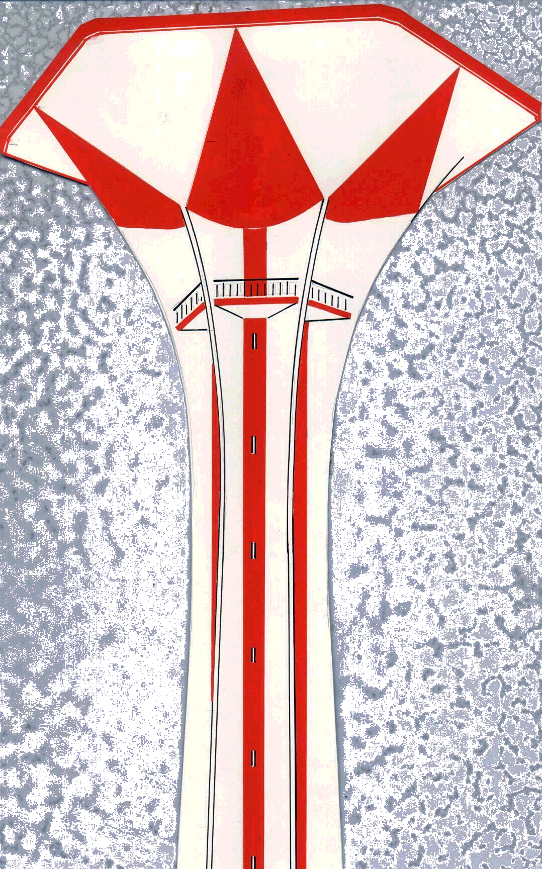

ПОЯСНИТЕЛНИ СВЕДЕНИЯ
кьм годишния счетоводен отчет за 2007 г.
на “Водоснабдяване н канализация” ЕООД - гр. Хасково

І.Обща характеристика на предприятието

“Водоснабдяване и канализация “ ЕООД град Хасково е дружество със 100 %
държавно участие, регистрирано с фирмено дело № 38 по описа за 1991 г. на ХОС.
Ръководи се от управител, назначен от министъра на МРРБ с договор за възлагане на управлението.
Капиталът на дружеството възлиза на 339 198 лв.
Структурата на дружеството включва 8 района -Хасково, селски, Харманли,
Свиленград, Любимец, Симеоновград, Ивайловград и Маджарово и ЦРСБ.
Средната численост на персонала за 2007 г е 488 души.

ІІ. Счетоводна политика

Общи положения
Счетоводната политика на дружеството е разработена на база принципите, установени в Закона за счетоводство и Международните счетоводни стандарти и е утвьрдена от Управителя на дружеството .
Годишният финансов отчет на предприятието е изготвен в съответствие с изискванията на МСС и при спазване на принципите на Закона за счетоводството
за текущо начисляване, действащо предприятие, предимство на сьдьржанието пред формата, предпазливост, съпоставимост на приходите и разходите, .
Всички данни за 2006 г и 2007 г са представени в настоящия финансов отчет в хиляди лева.
Дефиниция и оценка на елементите на счетоводния баланс.
1. Дълготрайни материални активи
Дълготрайните материални активи /ДМА / са оценени по цена на придобиване, образувана от покупната им стойност и допълнителните разходи, извършени по придобиването им и намалени с размера на начислените амортизации.
Със счетоводната политика на дружеството е възприет стойностен праг за отчитане на ДМА - 200 лв. Последващите разходи за ДМА ,които отговарят на изискванията за подобрения, са отразявани като балансовата стойност на съответния актив е увеличена със сумата на направените последващи разходи . През отчетната 2007 г. дружеството е придобило от собствени инвестиции активи на обща стойност 1949 хил.лв:
- Ремонт канална мрежа ул.”Ихтиман”, гр.Хасково
- Реконструкция водопровод ж.к.”Бадема”
- Връзка с хидрофор бул.”България” и ул.”Кавала”
- Каптажи в с.Горно големанци
- Водопровод бл.39-40, кв.”Орфей”
- Реконструкция водопровод ул.”Радецка”
- Водопровод ул.”Панагюрище”
- Водопровод гр.Ивайловград
- Водопровод Хасково, кв.”Орфей”,бл.37
- Водопровод гр.Маджарово
- Водопровод Хасково, кв.”Орфей”, бл.38
- Изграждане АСУВ за група водоснабдителни обекти
- Изграждане система за видеонаблюдение
- Покупка на 5 бр. багери „Комацу”
- Покупка на 4 бр.Лада ВАЗ Нива
- Покупка на дозаторни помпи
- Покупка на 5 бр.товарни автомобили Мерцедес Бенц
- и др
Разходите за придобиване на ДМА са в размер на 1230 хил.лв и представляват:
- Стойността на изграденият обект “Реконструкция и модернизация на главен хранителен водопровод Южна зона и ПС Узунджово –ІІ ри етап.Същият не е приключен поради липса на акт 16 за приемане на обекта от МРРБ.
- Реконструкция водопровод бул.”Васил Левски”, Хасково – не приключен
- Реконструкция Водопровод ул.”Ком” – неприключен

2. Материални запаси
Материалните запаси при тяхната покупка се оценяват по цена на придобиване. Оценката на потреблението им е извършена по метода на средно-претеглената цена, а непосредствено вложените в производството – по конкретна цена.
3.Вземания
Към 31.12.2007 г вземанията в лева са оценени по стойността на тяхното вьзникване и са намалени с начислените провизии за несъбираеми и трудносъбираеми вземания за периода 2002 – 2006 год:
Година | Недобор |  |  | % обезценка | Ст-ст обезсценка
 | Промишленост | Население | Общо
2002 | 10374 | 409453 | 419827 | 10 | 41983
2003 | 7953 | 498977 | 506930 | 10 | 50693
2004 | 8527 | 253058 | 261584 | 5 | 13079
2005 | 246 | 166348 | 166594 | 5 | 8330
2006 | 8627 | 297899 | 306526 | 5 | 15326
Общо: | 35728 | 1625736 | 1661461 |  | 129411
Забележка: Недобора по години е по справки от ПП Promoter (програма обслужваща Инкасо)
Не е правена обезценка на вземанията от продажби за 2007 г.
Общият размер на вземанията е 3751 хил.лв., като 91 % от тях са от население.В резултат на предприетите крайни мерки ,събираемостта както на текущи,така и на стари вземания се увеличи на 77 % за 2007 г спрямо 71% за 2006 г. Това доведе до снижаване на недобора от 4599785 лв на 3876602 лв.

През тази година рязко се увеличиха плащанията по изпълнителните дела .Общо постъпленията са в размер на 324674 лева. Издължиха се и двама от големите длъжници – МБАЛ Хасково – 229620 лева остатък главница плюс лихва и БТ Хасково – платили 32689 лева също остатък главница плюс лихва.
Към 31.12.2007 г.общо съдебните вземания са в размер на 726 хил .лв

4. Парични средства
Паричните средства в лева са оценени по номиналната им стойност. Наличностите по банковите сметки, отразени в годишния финансов отчет отговарят на тези по банковите извлечения на регистрираните в даньчна дирекция банкови сметки.

5.Основен капитал
Основният капитал е представен по неговата номинална стойност и съответства на актуалната му съдебна регистрация по фирмено дело № 38 / 1991г. Кьм 31.12.2007 записаният основен капитал е в размер на 339198 .лв. и е разпределен на 33919дяла. всеки с номинална стойност 10 лв. През годината не са настьпили промени в размера на основния капитал.
Дружеството има формирани допълнителни резерви ,които към 01.01.2007 са 6178104 лв.През 2007 г. за сметка на тези резерви е отписана платената лихва на ЕВН България в размер на 1395172 лв,съгласно получено разрешение от МРРБ.Към резерва са прехвърлени 199238 лв,представляващи неразпределена печалба от минали години. Като непокрита загуба от минали години през 2007 г. са осчетоводени такса водоползване за 2005 и 2006 г., такса заустване за 2005 г и отписани несъбираеми вземания от клиенти ,с период на възникване 2001 г.През предходните години тези такси не са начислявани поради оспорване на тяхния размер .През изтеклата година се стигна до окончателно становище и до задължение за тяхното начисление.Сумата в общ размер е 617480 лв.

6. Преоценъчен резерв
1.3.7. Съгласно преходните и заключителни разпоредби от ЗКПО за отписване на преоценъчния резерв от данъчния амортизационен план сме избрали варианта на &10. Към 01 януари 2007 год еднократно са коригирани стойностите на амортизируемите активи в данъчния амортизационен план в резултат на отписването на преоценъчния резерв. С отписания резерв за конкретен амортизируем актив се увеличава данъчно признатият размер на разходите за амортизации за съответния актив към 31.12.2006 г, в резултат на което начислената данъчна амортизация на актива към 01.01.2007 г се увеличава и данъчната стойност на актива към 01.01.2007 г се намалява. Резервът е отписан в пълен размер и не участва в преобразуването в данъчната декларация.

7. Задьлжения
През изминалата година дружеството успя да изплати натрупаните от стари периоди задължения към ЕВН България в общ размер 6263970 лв.-главница и лихва. Посочените в баланса краткосрочни задължения са текущи –към доставчици ,персонал и НАП- осигуровки и ДДС. Оценени са по стойността на тяхното вьзникване. Не е правена обезценка на задьлженията. Няма эадьлжения, деноминирани в чуждестранна валута и провизирани кьм 31.12.2007г.
През м.април дружеството получи банков кредит ,който към 31.12.2007 г. е усвоен частично в размер на 7683233 лв. В баланса тази сума е посочена в дълготрайни задължения.

8.Амортизации
За амортизация на амортизируемите дълготрайни активи (материални и нематериални) е приложен линеен метод с амортизационни норми.Методьт за амортизация на активите не е променен в сравнение с 2006 г.Извършена е промяна в нормата на амортизация на активите от група ІІІ и група V както следва :

ДМА | група | Сметка | Нова амортиз.норма % | Стара амортиз.норма %
Транспортни средства | V | 205/02 | 10 | 15
Трактори, Багери | ІІІ | 205/03 | 5 | 8

Причина за извършване на тази промяна е закупуването на нова техника и намерение
то за по-дълъг период на нейното използване .Дружеството има разработен данъчен амортизационен план за 2007 год. на всеки ДМА. Данъчните и счетоводните норми са равни.Годишната данъчна амортизация е на стойност 877879.29 , а счетоводната- 873295.68. Разликата участва в преобразуването на финансовия резултат в годишната данъчна декларация..
9. Признаване на приходите и разходите
Приходите от продажбите и разходите за дейноста са начислявани в момента на тяхното вьзникване независимо от паричните постьпления и плащания Отчитането и признаването на приходите и разходите се извьршва при спазване на изискването за причинно- следствена врьзка между тях и принципите за текущо начисляване и сьпоставимост на приходите и разходите.
Приходите се признават на основание издадена фактура .Приходите от основна дейност имат следните източници :
1.От продажби на питейна вода и отвеждане на отпадни води
2.От такси за В и К услуги :
- съгласуване на становище и работен проект на обекти
- съгласуване на скица за проектиране и за преотреждане
- обследване
- присъединяване
- смяна на собственост на партида
- премахване на заключващо устройство
3.От продажби на водомери
4. Продажби на Ви К услуги
- услуга с каналопочистваща машина Вома
- услуга с земен микрофон
- пломбиране на водомер
- монтаж и демонтаж на водомер

Другите приходи на дружеството са от финансиране ,банкови лихви по разплащателни сметки , от призната провизия за събрани провизирани вземания,изплатени обезщетения от застрахователна компания и др.
Разходите включват разходи за основна дейност ,разходи за спомагателна дейност-транспорт ,лаборатория и ремонтна база,административни разходи и разходи за данъци.Финансовите разходи представляват лихви по банков кредит и банкови такси ,а извънредните са изплатени суми по 2 броя съдебни дела и санкции за замърсени отпадни води.
10. Данъчно облагане
При преобразуването на облагаемата печалба са отчетени намаляеми даньчни временни разлики в размер на 7 хил лв.. от некомпенсируеми отпуски на персонала и в увеличение от 11 хил.лв използвани отпуски за предходни години и 13 хил.лв за начислена обезценка за вземания от стари години.
Забележка: Справка за провизиите по години е дадена по-горе
1.Ползвани стари отпуски през 2007 год ФРЗ 62400.57 ; ДОО 11359 Общо: 73759.57
73759.57 Х 10% = 7375.96
2.Начислени неползвани отпуски за 2007 год: ФРЗ 89160 ДОО 17386 Общо: 106546
106546 Х 10% = 10654.60
3 Начислена обезценка за недобора от стари години
129411 Х 10% = 12941.10
За изтеклата година дружеството ще приспада загуби от минали години и не дължи данък печалба
Всички дьлготрайни материални активи собственост на дружеството, са включени в годишния финансов отчет.
Дружеството не ползва активи, които са чужда собственост.

11. Други оповестявания
Не са настъпили събития след датата на съставяне на баланса.
Дружеството няма отношения със свързани лица през 2007 г.

06.03.2008 г. Гл.счетоводител:……………
/ Ж.Ламбова /

